使用代码分析原始管道模型，获取几种管道模型(管道，弯管，三通，变径)的关键参数（起点，终点，半径等），根据关键参数重新创建几种管道模型。

原始模型是36面的，基本上简化成12面的模型效果上是没区别的，从源头上将模型进行简化。

原始模型

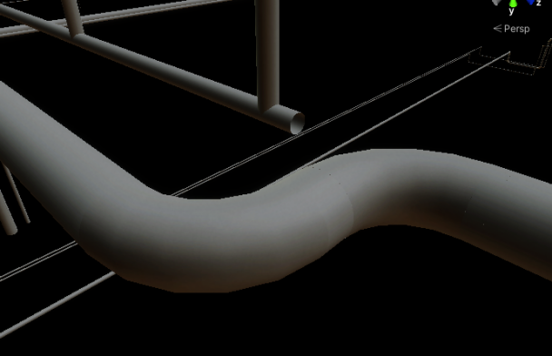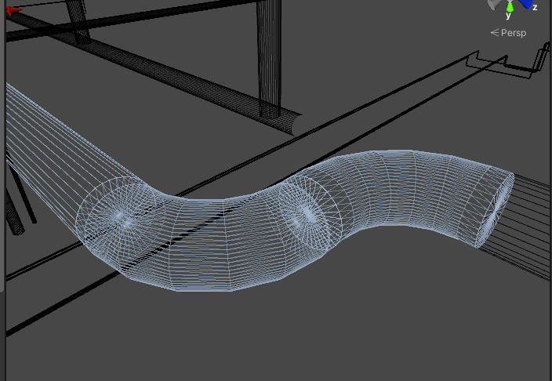

简化后的模型：

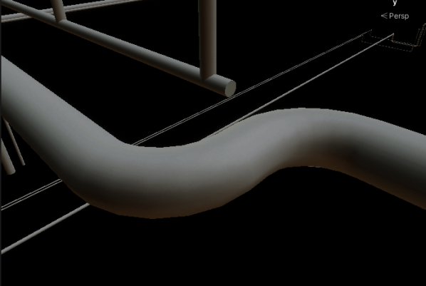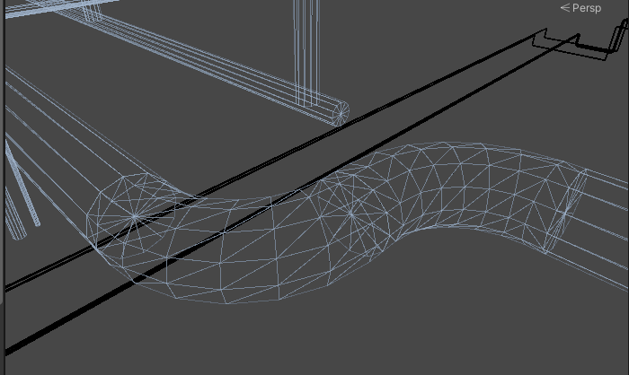

完善后的话，程序中可以只存储管道参数信息，在程序运行过程中动态创建管道。这样整个程序中的管道部分的模型占用的存储空间能够节省很多，渲染效率也会提高一些。

后续甚至可以扩展成一个管道编辑器功能。